**12. A feladat a pénzügyi ismeretekkel kapcsolatos. Oldja meg az alábbi feladatokat a diagram12 és az ismeretei segítségével! Párosítsa az állami bevételek csoportjait a meghatározásokkal! Egy cellába csak egy sorszámot írjon, egy számot csak egy fogalomhoz párosítson! Két szám kimarad a párosításból. (Elemenként 0,5 pont.)**

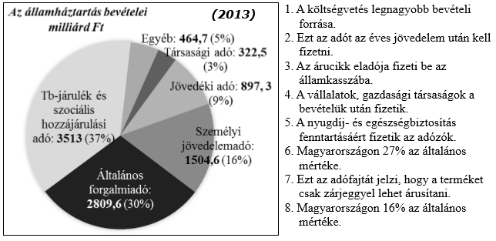

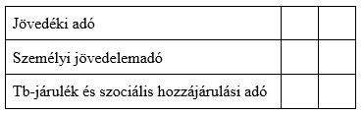

**Megoldás**

